威海市立医院和平路院区3号楼楼顶大字制作项目（202608-4）院内比选/调研材料目录
欢迎生产企业、经营企业以及潜在供应商前来我院相关科室介绍产品，同时提交产品资料。有意向者必须提供符合我院要求的报名材料（纸质文件一份，纸质文件的电子版扫描件文件一份，电子文件报名时发邮箱whslyyzbb5208592@163.com），并保证所提供的各种材料真实、有效、齐全，承担相应的法律责任。请按下列顺序装订：
一、报名材料要求
- 准备纸质文件一份，每页加盖报名公司公章（报名时不用提交，后期现场会用）；
- 报名文件：纸质文件的扫描件文件PDF版（内容包含报价单）发邮箱whslyyzbb5208592@163.com；
- 报名供应商要保证所提供的各种材料真实、有效、齐全，承担相应的法律责任。
- 纸质版材料装订顺序
- 封面：详见附件1。
2、报价表：详见附件2。
3、调研比选项目报名表：详见附件3。
4、企业信用承诺书（请填写附件4）。
5、产品名称、规格型号、供应商名称、联系人姓名及联系方式、邮箱等信息。
6、产品样品或类似产品材料描述。
7、供应商资质、法人给业务员的授权书，法人及业务员需签字，附法人和业务员的身份证复印件，以及业务员在投标公司所缴纳社保证明。
8、其他单位合同复印件或相关发票(合同需体现产品信息，发票建议提前查验，避免出现冲红发票等问题）。
9、用户名单、采购时间。
10、材料真实性及购销廉洁声明（见附件5）
11、评分表（见附件6）。
12、项目内容
（一）项目名称：威海市立医院和平路院区3号楼楼顶大字制作
（二）制作内容：威海市康复医院
（三）采购最高限价：49600.00元。
（四）采购要求
1、大字规格：每字1.5米×1.5米， 7字，共15.75平方米。字体方正行楷简体。
2、框架材质：正面框架及斜拉，后方角钢横笼架，框架钢结构国标3.5*3.5角钢焊接，焊点需做好防锈处理。
3、冲孔发光字：2.0mm壁厚铝板，侧厚8cm，蓝景品牌发光灯珠、变压器/LED电源（24V防雨），定时器（时控开关）。
4、国标铜芯线缆，穿镀锌金属线管，禁止PVC裸管露天敷设，全线做防磨防腐保护；将变压器、定时器引线至室内方便日后维修。
5、所有涉及到的附件（灯珠、变压器/LED电源、定时器（时控开关）、
每年及时检修、除锈、刷漆在质保期间均免费维修。
6、广告牌主体抗风等级：14级
7、施工完工后，需有资质的第三方出具检测报告后，由医院组织项目验收。（费用包含在报价中）
8、该项目须由中标单位负责深化设计、报批、办理户外广告设置许可证等相关行政审批手续，投标单位需提供承诺书，费用不包含在报价中。
9、质保3年。在质保期内须保证本项目整体安全，并随时接受院方监督，期间发生的一切安全事故，给医院及第三方造成人财产损失或人身伤害，由成交方承担全部责任。在质保期间按季度全面上门巡检，每月夜间亮灯抽查、恶劣天气过后及时复检：故障30分钟内响应，安全隐患4小时到场处置，普通故障24小时上门，48小时内修复。
效果图：仅供参考
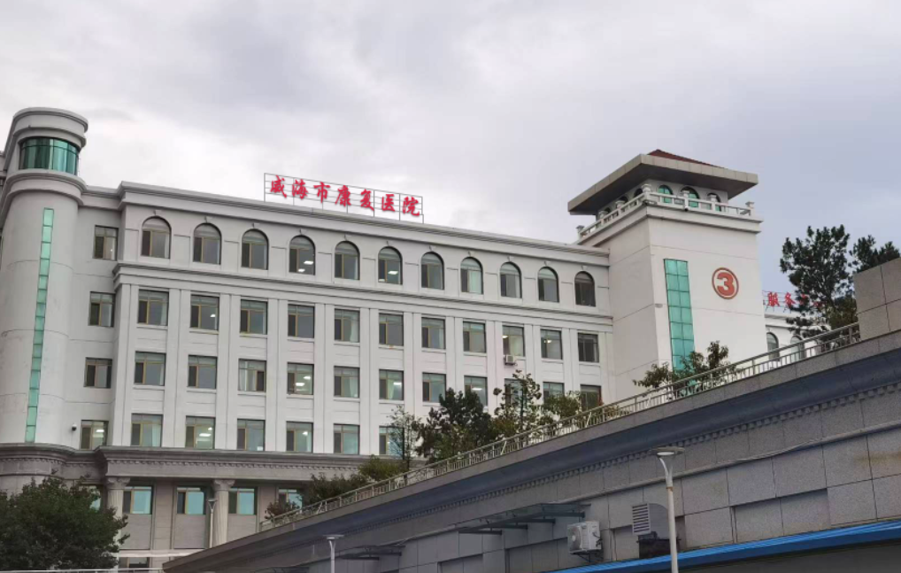

本项目说明中所提出的参数和标准仅系说明并非进行限制，供应商可提出替代的参数和标准，并在技术文件中详细说明，但该替代应不低于本文件的规定和要求（本报价包含产品费用、材料费、人工费、运输费、税费等所有费用）。

请将上述所有文件每页加盖报名公司公章后，上传至指定邮箱。一份纸质版材料，待采购会时提交。请严格按照本清单内容递交报名材料，否则视为自动弃权！
递交材料经院方审核通过后，医院会发邮件通知正式商谈的具体时间地点，届时请带1份书面报价单（格式如下），要求密封，报价单和密封信封上加盖公司公章，现场递交。

附件1：

威海市立医院

和平路院区3号楼楼顶大字制作项目

编号（202608-4）

报
名
文
件

单位名称： （盖单位章）
法定代表人或其委托代理人： （签字）
年 月 日

附件2：
报价单
序 号 | 项 目 | 单位 | 数量 | 单价 | 总价

附件3：

威海市立医院招标采购项目报名表
项目名称 | 和平路院区3号楼楼顶大字制作项目
序号 | 项目信息 |  |  | 相关附件名称 | 附件页码
1 | 报名单位信息 | 公司名称 |  | ①营业执照
1 | 报名单位信息 | 详细地址 |  | ①营业执照
1 | 报名单位信息 | 统一社会信用代码 |  | ①营业执照
1 | 报名单位信息 | 法定代表人姓名 |  | ①营业执照
2 | 报名人  信息 | 姓 名 |  | ②法人授权委托书
2 | 报名人  信息 | 身 份 | □法定代表人  □委托代理人 | ②法人授权委托书
2 | 报名人  信息 | 身份证号码 |  | ②法人授权委托书
2 | 报名人  信息 | 联系电话 |  | ②法人授权委托书
2 | 报名人  信息 | 邮 箱 |  | ②法人授权委托书
3 | 报名产品信息 | 产品产地品牌 | （品牌）
3 | 报名产品信息 | 规格型号
5 | 信用信息 | 是否被列入失信被执行人 | □是 □否 | ③信用中国报告
附件4：
企业信用承诺书
单位名称 |  | 统一社会信用代码
法定代表人 |  | 联系人
联系地址 |  | 联系电话
诚信档案记录情况
信用承诺 | 我公司自愿参加贵院组织的本次采购活动，严格遵守《中华人民政府采购法》及相关法律法规，坚守公开、公平、公正和诚实信用的原则，依法诚信经营，无条件遵守本次政府采购活动的各项规定。我们郑重承诺，本公司符合《政府采购法》第二十二条规定的条件，包括:具有独立承担民事责任的能力;具有良好的商业信誉和健全的财务会计制度;有履行合同所必需的设备和专业技术能力;有依法缴纳税收和社会保障资金的良好记录:参加政府采购活动前三年内，在经营活动中没有重大违法记录:符合法律、行政法规和采购文件规定的其他条件。如有弄虚作假或其他违法违规行为，原承担一切法律责任，接受各级政府采购监管部门和有权机关的审查和处罚。  企业名称（盖章）：  法定代表人（签字）：  二〇 年 月 日

附件5：材料真实性及购销廉洁声明

承诺书
威海市立医院：
针对贵院此次采购，我公司郑重承诺：所提供资料真实有效，无任何虚假成分。如有虚假，由此产生的一切后果由本公司承担。
为进一步加强医疗卫生行风建设，规范医疗卫生机构医药销售行为，有效防范商业贿赂行为，营造公平交易、诚实守信的购销环境，我公司郑重承诺并遵守：
一、我方按照《民法典》及本承诺购销医用耗材、试剂。
二、我方不以回扣、宴请等方式影响医院工作人员采购或使用产品的选择权，不在学术活动中提供旅游、超标准支付食宿等费用。
三、我方指定销售代表承诺在工作时间到医院指定地点联系商谈，不到住院部、门诊部、医技科室等推销产品，不借故与工作人员访谈并提供任何好处费等。
四、我方如违反本承诺，一经发现，医院有权终止购销合同，并向有关行政部门报告。如我方被列入商业贿赂不良记录，则严格按照相关规定处理。
五、本承诺作为产品购销协议的一部分，具有相同法律效力。

公司（签章）
年 月 日
附件6：评分表

序号 | 评审项目及标准分 |  | 评 分 标 准
1 | 报 价  40分 |  | 满足招标文件要求且投标价格最低的投标报价为评标基准价，其价格分为满分。其他投标人的价格分统一按照下列公式计算：投标报价得分=(评标基准价／投标报价)×40。
2 | 质  量  和  服  务 | 产品质量方面  36分 | 投标人选用的产品不能实质性响应招标文件技术要求的投标无效。能实质性响应招标文件要求的，由评委根据产品整体性能、材质、技术参数符合度、成本等内容进行打分。全部符合满分36分，每有一项缺陷或未表述扣1分，扣完为止。
4 | 质  量  和  服  务 | 售后服务承诺  20分 | 由评委审核各投标人的投标文件后根据投标人售后及服务，维护成本及应急处理能力进行打分，完全符合要求，得满分20分，每有一处不足或缺陷，扣1分，扣完为止。
5 |  | 业绩4分 | 自2023年1月1日至今（以合同签订时间或发票显示时间为准），每提供一份与所报产品同品牌规格型号供货业绩的，得2分；本项最高得4分。  注，采购文件中需提供完整的合同复印件或者完整的供货发票复印件，否则不得分。
得分：

